Montessori
en
pocas palabras

Un breve manual para dar a conocer a la doctora Maria Montessori a padres, profesores, estudiantes y demás interesados en la reveladora filosofía y el atemporal método educativo de esta mujer.

CLARE HEALY WALLS
Copyright © 2016 Clare Healy Walls
Imagen de portada cortesía de Kerry Acheson

Waterpark Books^{(c)}
Todos los derechos reservados. No se permite la reproducción total o parcial de esta obra por cualquier método o procedimiento, sea este gráfico, electrónico o mecánico, por fotocopia, por grabación u otros métodos, sin el permiso previo y por escrito de la autora. Todas las ediciones y traducciones de esta obra son propiedad de Waterpark Books.
ISBN: 0955716829
ISBN-13: 978-0955716805 (Waterpark Books)

A mi nieta más pequeña, Iselin, y a Jesse, la primera de la próxima generación.

Clare

ÍNDICE

- La doctora Maria Montessori 7
- Una educación para la vida 13
- Etapas del desarrollo 17
- Una mente especial 21
- Imaginación 25
- Escuelas Montessori, el ambiente preparado 28
- Respetar al niño 31
- Independencia y responsabilidad 34
- Movimiento y actividad 37
- Libertad y disciplina 41
- Concentración y desarrollo social 45
- Materiales y actividades Montessori 49
- El adulto Montessori 53
- Montessori más allá de su época 59

1.

La doctora Maria Montessori
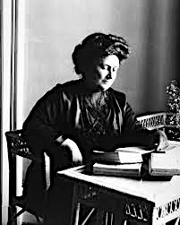

Sus ideas [de Maria Montessori] se desarrollaron tras haber observado detenidamente las necesidades individuales de cada niño. Su objetivo era desarrollar la personalidad completa del niño, y su sistema se basa en su férrea creencia en el funcionamiento espontáneo del intelecto humano. Sus tres principios fundamentales son la observación, la libertad individual y la preparación del ambiente. Hainstock, E. (1986). The Essential Montessori
La doctora Maria Montessori nació en Ancona (Italia) en 1870. Con dos años, se trasladaron a Roma. Creció bajo la influencia de un padre tradicional y de una madre decidida y con inquietudes. Quería ser ingeniera, pero se dio cuenta de que ser una mujer era en sí un obstáculo. Aun así, fue a la universidad y fue la primera mujer en Italia en graduarse en Medicina. Durante aquellos años de estudio aprendió a sobrevivir bajo circunstancias difíciles. La moral de aquella época no permitía que estudiantes de diferente sexo estudiaran un cuerpo humano juntos, por lo que Maria Montessori debía volver de noche y sola a la morgue para hacer su trabajo. Cuando se graduó, trabajó durante algún tiempo cuidando de los pobres en Roma. Siempre tuvo interés por los niños, su salud y las condiciones de vida que afectaban a la salud. Por aquel entonces también estaba involucrada en el incipiente movimiento por los derechos de la mujer.
La doctora Montessori tuvo un hijo, pero la estructura social de la época no le permitía tenerlo con ella, pues no estaba casada. Lo adoptó una familia que vivía en las afueras y ella iba a verlo a menudo. La doctora Montessori consiguió trabajo en un psiquiátrico para niños con deficiencia mental. (A principios del siglo XX se les llamaba retrasados o idiotas.) Sus grandes dotes de observación y una mente siempre curiosa la hicieron interesarse por su educación y también por su salud. Estudió a Itard y a Séguin, quienes, a su vez, tenían influencias de Rousseau y Froebel. Para poder entender bien sus trabajos, pasó largas noches traduciéndolos del francés al italiano. Pero todo aquel estudio no fue en vano. Adaptó y diseñó numerosos materiales educativos que usó con gran éxito con los niños a los que cuidaba. Cuando estos aprobaron sus exámenes, , la doctora Montessori se preguntó si los niños de las escuelas convencionales podrían también obtener mejores resultados con una buena estimulación educativa.
El 6 de enero de 1907, la doctora Montessori abrió su primera Casa dei Bambini (Casa de los Niños) en Roma. Los propietarios de un inmueble grande se preocuparon por los niños pequeños que andaban descontrolados, por lo que invitaron a la doctora Montessori a realizar experimentos en una guardería para niños de entre 3 y 7 años. Montó una habitación sencilla y colocó muchos de los materiales educativos que ella misma había diseñado o adaptado de otros autores durante los años anteriores. Contrató a la hija del casero para cuidar de los niños y le indicó que no les enseñara nada, sino que les permitiera usar los materiales. Ella misma estuvo observando durante largos períodos, y añadía o quitaba materiales según la atracción que sentían los niños por estos. Les enseñó a los niños a usar los materiales y, mientras no hiciesen un mal uso de ellos, eran libres de usarlos siempre que quisieran.
A los pocos meses, ya aparecieron resultados maravillosos. Los niños escribían sus nombres, hablaban de formas matemáticas, se comportaban de manera educada, y Montessori descubrió que estaba haciendo apasionantes descubrimientos. La gente oía hablar de la Casa dei Bambini y acudía a ver a los niños. En un mundo en el que los niños eran tachados de ruidosos y molestos, a estos pequeños de provecho y bien educados se les consideró un milagro. Al año siguiente, la doctora Montessori abrió una segunda guardería. Al poco tiempo, ya era conocida en la mayoría de países de Europa. En 1912, publicó el primero de sus muchos libros, The Montessori Method (“El método Montessori”). En 1913, la invitaron a Estados Unidos, adonde viajó mucho; esta vez, acompañada por su hijo Mario, de 15 años. La acogieron con gran entusiasmo, y montó numerosas aulas Montessori.
Entretanto, empezó a formar a profesores para que implantaran su método, pero quiso estar presente en todo momento en estas formaciones. Sabía que no era fácil usar su método correctamente, porque implicaba un cambio básico en la actitud hacia los niños. Sus observaciones la llevaban constantemente a adaptar y desarrollar nuevos materiales. Empezó a trabajar en el método para niños mayores (de 6 a 12 años) desde 1912, pero vio que era una tarea demasiado grande para una sola persona. Durante un período de muchos años y con la ayuda de algunas personas interesadas, desarrolló el Método Montessori Avanzado. La doctora Montessori también estaba interesada en el siguiente nivel (de 12 a 18 años), pero su ajetreada vida no le permitió explorarlo en profundidad, por lo que solo escribió dos capítulos donde explicaba sus ideas. No obstante, estuvo trabajando en él hasta poco antes de morir, y desde principios del siglo XXI el método Montessori para adolescentes está empezando a florecer.
Montessori trabajó algunos años en España, y pasó toda la Segunda Guerra Mundial en India.. Finalmente, se instaló en Holanda, donde, con la ayuda de su hijo Mario y la mujer de este, montó un centro para desarrollar el método Montessori. Durante la última etapa de su vida, la doctora Montessori se centró de nuevo en la infancia, y siguió desarrollando sus ideas sobre los primeros años de vida. En 1949, pocos años antes de su muerte, en 1952, publicó La mente absorbente del niño, para muchos, el mejor de todos sus libros.

2.

Una educación para la vida
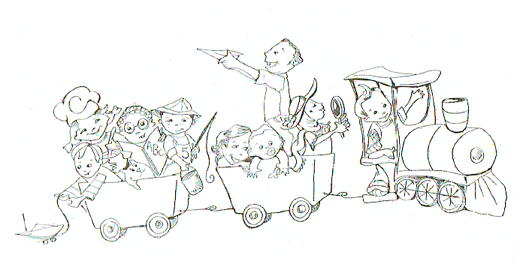

El niño está dotado de poderes desconocidos, que pueden encaminarnos hacia un luminoso porvenir. Si verdaderamente se quiere llevar a cabo una reconstrucción, el objeto de la educación debe ser el desarrollo de las potencialidades humanas. Montessori, M. (1973). La mente absorbente del niño, capítulo 1, “El niño en la reconstrucción del mundo”

La doctora Montessori consideraba su método más un descubrimiento que una invención. Había descubierto la verdadera naturaleza del niño. Resultaba natural aprender con entusiasmo y adquirir conocimientos y desarrollar habilidades con facilidad. En la sociedad de su época —y, en menor medida, en la actualidad— existía la creencia de que para aprender algo debía resultar difícil. La observación del niño le había demostrado a la doctora Montessori que, con unas condiciones adecuadas y la libertad para usarlas, el aprendizaje feliz y el desarrollo de una personalidad fuerte y saludable eran derechos de todo niño.
La doctora Montessori era una ferviente defensora de la paz mundial, pero descubrió que la paz debía empezar en el interior. Se dio cuenta de que para muchos adultos esto suponía un cambio demasiado grande como para que se diera en una sola vida. Nos enseñó que debíamos observar a los niños y ofrecerles unas condiciones que les permitieran crecer con paz interior y sabiduría. El método se centraba en educar a los niños para la vida más que para el conocimiento o un trabajo en el futuro. El objetivo de su método era dar a los niños la oportunidad de convertirse en adultos que amaran la vida y estuvieran en paz consigo mismos y con los demás. Y nos advirtió de que la única manera de conseguirlo es dejar a la verdadera naturaleza del niño que dicte cómo tiene que crecer y aprender. Y esa es la esencia de lo que ahora se conoce como método Montessori.

3.

Etapas del desarrollo
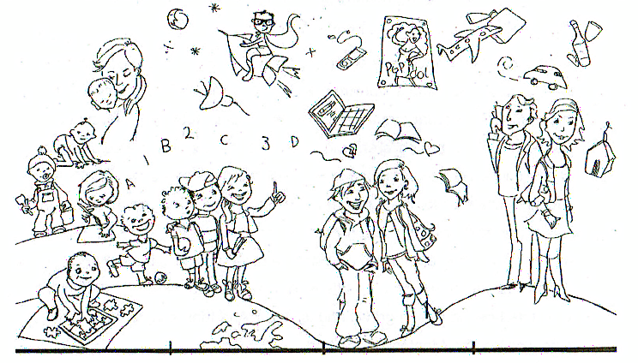

El desarrollo es una sucesión de renacimientos. En determinado período de la vida, un individuo síquico muere y nace otro. Montessori, M. (1973). La mente absorbente del niño, capítulo 3, “Los períodos del crecimiento”

Una de las observaciones fundamentales que hizo la doctora Montessori fue que la infancia se divide en etapas de desarrollo (de 0 a 6 años, de 6 a 12 años y de 12 a 18 años). Montessori también hace referencia al período de 18 a 24 años, momento en el que el niño pasa a ser un adulto completamente maduro, pero ese periodo no se estudió en profundidad. Estas edades se tienen en consideración en los sistemas educativos en la mayoría de países y en muchas costumbres religiosas. La doctora Montessori consideraba que estas etapas eran radicalmente diferentes entre sí y que los niños experimentan una especie de metamorfosis cuando pasan de una etapa a otra. De la misma manera que una larva se transforma en mariposa, los niños van cambiando a medida que pasan de manera natural por las etapas de crecimiento y desarrollo de la vida.
El primer periodo, de 0 a 6 años, se caracteriza por una mente absorbente, lo que permite aprender sin un esfuerzo aparente. Durante esta etapa, el niño pasa por muchos cambios, y se debe proteger su desarrollo en un ambiente parcialmente cerrado. Es un momento de la vida en el que está centrado en él mismo, y cuya principal tarea es el desarrollo de la personalidad. En el mundo protegido que nosotros le proporcionamos al niño, aprende más que en cualquier otro periodo de su vida. Entre los dos años y medio y los tres años, el niño absorbe directamente la vida, el lenguaje y las habilidades para vivir. Hasta los seis años practica lo que ha aprendido, y de forma gradual lo va haciendo de manera consciente. Alrededor de los seis años, ya tiene una personalidad definida.
El segundo periodo, de 6 a 12 años, se caracteriza por una imaginación altamente creativa y por un gran interés por el grupo social. Es un momento estable de crecimiento y adquisición de conocimiento y habilidades. El niño se muestra muy interesado en un entorno mucho más amplio —la mayoría de los niños de ocho años probablemente estarían encantados de ir a Marte, si su madre o su padre fuese con ellos, claro—.
El tercer periodo, de 12 a 18 años, es, también, un momento de mucho cambio. El desarrollo del pensamiento racional viene acompañado de enormes cambios físicos, hormonales y emocionales. La doctora Montessori sugería que es un momento en el que se aprende a ser un adulto independiente y cuando hay que tomar mucha comida sana y aire fresco. Durante estos años, los niños no deberían estar sobrecargados con trabajos académicos —según ella, resulta más fácil hacerlo entre los 6 y los 12 años—.
El cuarto periodo, de 18 a 24 años, es el momento en el que acaba la infancia y esa persona joven encuentra su sitio en la sociedad. Durante este periodo, la educación (formal e informal) continúa, pero ya no es responsabilidad del adulto. El niño es ahora independiente.

4.

Una mente especial
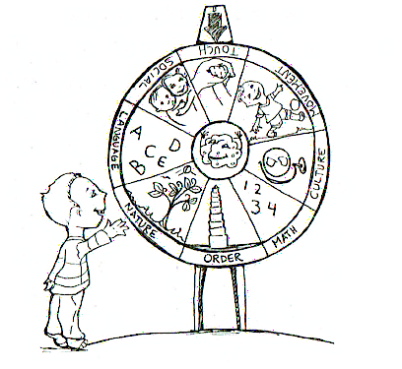

[Hay] un poder de sensibilidad tan intenso que las cosas que lo rodean despiertan en él un interés y un entusiasmo que parecen penetrar su misma vida. El niño asimila todas estas impresiones no con la mente, sino con la propia vida. Montessori, M. (1973). La mente absorbente del niño, capítulo 3, “Los períodos del crecimiento”
La mente absorbente es la base de gran parte de la filosofía de la doctora Montessori sobre el niño en sus seis primeros años de vida. El niño aprende absorbiendo conocimiento sin esfuerzo, cual esponja que absorbe el agua. Se le conduce a buscar experiencias en el mundo que le rodea mediante el horme (un impulso vital que se tiene antes de desarrollarse la voluntad), experiencias que se instalan en la mente a través de los sentidos. No se trata de meras experiencias para el niño, sino que elaboran el entramado base de su personalidad. ¿Has visto alguna vez a un niño pequeño jugar con agua en la cocina? Verterá agua una y otra vez de la misma taza, y no se dará cuenta de que cae agua al suelo. Por más que le digamos que lo deje, volverá a hacerlo, hasta que de repente se sienta satisfecho, como si, de momento, su mente absorbente estuviese llena. Todo ese tiempo en que vertía agua, estaba almacenando información, no solo sobre el agua y el acto de verterla, sino sobre la satisfacción por el trabajo realizado, por tener el control y por la concentración en sí. No se trata de simples experiencias como las que tenemos los adultos, sino que en realidad están formando la personalidad del niño.
Además del horme, mencionado anteriormente, la mente absorbente tiene otros ayudantes en su tarea de formar la personalidad, un grupo importante al que la doctora Montessori denominaba periodos sensibles. Son periodos en la vida de un niño en los que se siente especialmente atraído por determinados estímulos o experiencias. Algo que ayuda a desarrollar determinadas funciones o habilidades de la personalidad. Un periodo sensible siempre es temporal, y desaparecerá cuando ya no sea necesario. Un ejemplo de ello es el periodo sensible al lenguaje, que dura hasta los seis años de edad. Un niño que aprende un idioma antes de los seis años no tendrá dificultades en hablarlo con un buen acento y la gramática correcta, mientras que quienes intentan aprender un segundo idioma más tarde saben de las dificultades que entraña. El periodo sensible ya se ha acabado. Otro ejemplo destacable es el periodo sensible al orden. ¿Has visto alguna vez a un niño pequeño molesto porque no has puesto algo en su sitio o porque no le has contado la historia como debías? La próxima vez que esto pase, recuerda que el niño solo está siguiendo unas instrucciones muy potentes de su periodo sensible al orden. Si no mantuviera ese orden no sería capaz de dar sentido a toda esa información que está recibiendo en los primeros años.
Existen muchos periodos sensibles, y es importante que los adultos estén pendientes de ellos para entender lo que le está pasando al niño y poder proporcionarle el ambiente adecuado para ese momento. Hay periodos sensibles al lenguaje, al movimiento, al orden o a la cultura, entre otros. Cuando un periodo sensible acabe, el niño tendrá nuevos intereses y seguirá desarrollando nuevas habilidades.

5.

Imaginación
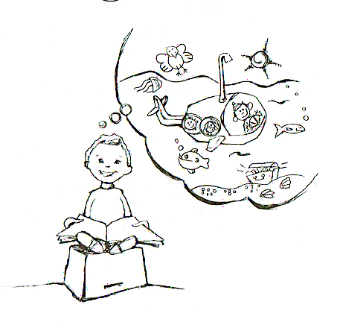

Con frecuencia se olvida que !a imaginación es un esfuerzo para la búsqueda de la verdad. La mente no es una entidad pasiva, sino una llama devoradora, nunca en reposo, siempre viva. Montessori, M. (1973). La mente absorbente del niño, capítulo 17, “Ulterior elaboración por medio de la cultura y de la imaginación”
La imaginación es una herramienta poderosa y los niños pueden usarla desde una edad temprana. Es algo que se observa bastante pronto, por ejemplo, cuando un niño sabe que llega la hora de comer porque oye la nevera al abrirse, está usando su imaginación. Y los niños de cuatro años pueden imaginarse lugares lejanos si han visto fotografías y mapas. La doctora Montessori remarcaba que la fantasía y la imaginación son dos cosas muy diferentes, y no alentaba la fantasía, especialmente en niños menores de cuatro o cinco años. Aun así, sí alentaba la estimulación de la imaginación con información interesante basada en la realidad.
El verdadero poder de la imaginación para el niño se da de los 6 a los 12 años. Cuando la mente absorbente desaparece, el poder de la imaginación se revela como el principal medio de aprendizaje, lo que permite al niño imaginar cosas lejanas y de tiempo atrás, en el espacio y en el futuro, en una jungla o dentro de una semilla. El poder de la imaginación lleva al niño a estar sediento de conocimiento. La imaginación es la herramienta que lleva a la mente de lo concreto a lo abstracto, y permite al niño formarse una idea de cómo funciona el mundo. Alimentar la imaginación con hechos interesantes es una parte importante del método Montessori para este grupo de edad (de 6 a 12 años). Con una imaginación tan activa, aprender no debería ser nunca aburrido. El adulto debe inspirar al niño con lo emocionante del cosmos, y no es algo difícil de hacer. Y será cuando el niño aprenda, porque estará interesado. La tarea del educador no es enseñar, más bien su cometido es abrir puertas al aprendizaje y proporcionar caminos estructurados que el niño pueda seguir por sí mismo.

6.

Escuelas Montessori, el ambiente preparado
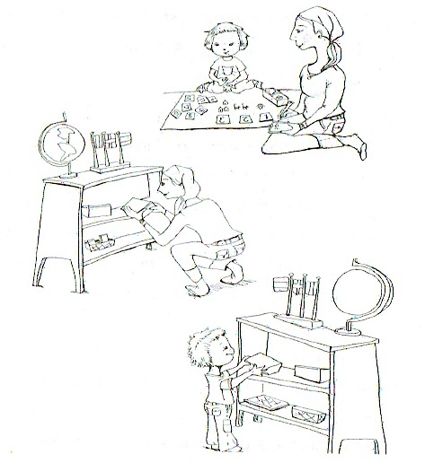

[El ambiente preparado] influye de un modo indirecto, pero si no está bien cuidado, no se obtendrán resultados eficaces y persistentes en ningún campo: físico, mental o espiritual. Montessori, M. (1973). La mente absorbente del niño, capítulo 27, “Preparación de la educadora montessoriana”
Las escuelas Montessori son lugares de aprendizaje que se rigen por los principios Montessori y donde se realizan sus actividades. Normalmente se establecen los siguientes tramos de edad:
- De 0 a 1,5 años Bebés
- De 1,5 a 3 años Primera infancia
- De 3 a 6 años Preescolar
- De 6 a 9 años Educación primaria
- De 9 a 12 años Educación secundaria I
- De 12 a 15 años Educación secundaria II
- De 15 a 18 años Bachillerato

En estas escuelas hay ambientes preparados (lugares preparados cuidadosamente basados en la observación de las necesidades del niño). Con la guía del educador, las actividades y los materiales disponibles en este ambiente preparado ayudarán al niño a aprender por sí mismo y a ser más independiente.
Este ambiente requiere de mucho trabajo y preparación por parte del educador, quien observará al niño cada día y cambiará el ambiente si es necesario. El educador deberá mantenerlo todo en perfectas condiciones, a sabiendas de que esa es la clave de la independencia y el aprendizaje del niño. Con el ambiente preparado, el niño hace las actividades Montessori de una manera libre, aprendiendo a concentrarse y satisfaciendo sus necesidades interiores. El ambiente se prepara para proporcionar al niño límites naturales y respuestas, y, por consiguiente, autoaprendizaje.
No obstante, los niños no se pasan todo el día en el aula en ninguna escuela; también hay momentos de descanso y actividades en el exterior. Incluso en el caso de los niños más pequeños (de 0 a 3 años), en los centros también se especifican rutinas y actividades basadas en los principios Montessori. En algunos países, hay escuelas Montessori que, por circunstancias económicas, disponen de pocos materiales Montessori, y los educadores tienen que improvisar. Pero los principios Montessori se pueden aplicar donde sea si hay un educador que comprende a la perfección el método. Conozcamos, pues, algo más sobre estos principios.

7.

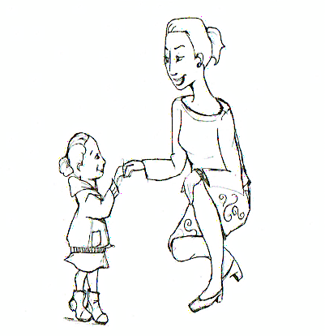
Respetar al niño

Esta ayuda [de los padres] solo se plasmará en una buena construcción si se presta convenientemente; así, la autoridad de los padres no se basa en una dignidad fija por sí misma, sino en la ayuda que dan a sus hijos, y ésta es la verdadera y gran autoridad de los padres. Montessori, M. (1973). La mente absorbente del niño, capítulo 27, “La educación para la vida”.
Respetar a los otros y respetar el medioambiente son las normas para los niños en las aulas Montessori. Son libres de trabajar aquello que satisfaga sus necesidades interiores, pero siguiendo estas normas de respeto básicas. De igual manera, el educador debe respetar al niño por encima de todo. El respeto debe ser absoluto, y para conseguirlo es necesario cambiar un poco las normas tradicionales.
- El educador o los padres Montessori han de respetar el derecho del niño a elegir, aun cuando, desde el punto de vista adulto, resulta obvio que se equivoca. Si tu hijo de diez años llama para preguntar si quedan entradas para un concierto, y tú sabes que es muy probable que no queden, ¿esperarás a que acabe la llamada?
- Respetar incluye permitir al niño cometer sus propios errores sin que se le corrija. Si tu hija de tres años se está poniendo mal el abrigo, ¿esperas a que se dé cuenta por sí misma o corres a ayudarla?
- Respetar significa estar dispuesto a crear un lugar y un tiempo donde las necesidades del niño se antepongan a las del adulto. Cuando los niños llegan a la escuela por la mañana, ¿los saludas y luego te pones a hablar con los padres del tiempo, sin que ellos entiendan nada?
- Y algo que a los adultos nos cuesta mucho de aceptar es que respetar es esperar a que nos pregunten antes de hacer un elogio. ¿Cuántas veces no has estado a punto de decir “¡Qué bonito, cariño!” justo cuando el niño estaba absorto pintando?
El adulto sí deberá intervenir cuando el niño corra el peligro de hacerse daño.

8.

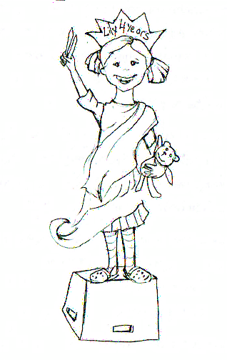
Independencia y responsabilidad

El no saber controlar algo sin tener que recurrir a ayuda ajena vuelve indeciso el carácter. Montessori, M. (1973). La mente absorbente del niño, capítulo 24, “El error y su corrección”
El niño tiene derecho a crecer y a convertirse en un ser independiente, y entra dentro de la filosofía Montessori mantenerse un tanto alejados y dejar que eso llegue. Ofreceremos nuestra guía y ayuda, pero, siempre que sea posible, procuraremos que el niño haga las cosas por sí mismo. De esta manera, preservamos su dignidad, que es la base de su personalidad. Dejar que el bebé de nueve meses coma solo, enseñar al niño de tres años a sonarse él solo la nariz o al niño de nueve años a plancharse la camisa, son medios que les hacen ser independientes de nosotros.
La responsabilidad va siempre de la mano de la independencia. Como educadores o padres Montessori, hemos de dar siempre buen ejemplo de lo que es ser una persona responsable, como sacar la basura, fregar los platos y demás. Pero la responsabilidad entraña algo más que eso. Hemos de dejar que el niño sienta que su vida es responsabilidad suya. Si es el adulto quien toma todas las decisiones, si algo no sale bien el niño pensará que es culpa del adulto. El niño ha de tomar decisiones, más importantes a medida que va creciendo, y ha de hacerse responsable de ellas. Si un niño de seis años se gasta en la primera tienda todo el dinero que le dio su tío, no debemos darle más dinero porque nos sabe mal que no le quede nada. Ni tampoco darle un sermón sobre el dinero y cómo gastarlo; se trata de un problema autocorrectivo, como en el caso de muchos materiales Montessori de los que hablaremos más adelante.
Montessori ofrecía una herramienta útil para ayudar a ser independientes: el control de error. Nos enseñó a encontrar la manera de que fuese el niño quien descubriera sus propios errores. De esta manera, el niño puede controlar sus errores y muy pronto aprenderá que su vida, sus errores y su aprendizaje son responsabilidad suya.
Como adultos, no debemos confundir las expresiones “ser responsable (de algo)” y “hacerse responsable (de algo)”. Si el adulto le da la responsabilidad con respeto y guía, el niño verá que es divertido tener el control de su propia vida. La independencia y la responsabilidad en uno mismo son naturales.
El no saber controlar algo sin tener que recurrir a ayuda ajena vuelve indeciso el carácter. Montessori, M. (1973). La mente absorbente del niño, capítulo 24, “El error y su corrección”

9.

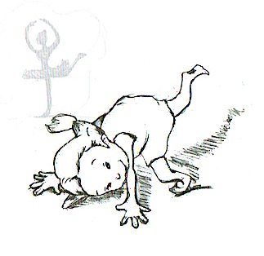
Movimiento y actividad

[...] la inteligencia del niño alcanza cierto nivel, sin hacer uso de la mano; con la actividad manual, alcanza un nivel más elevado, y el niño que se ha servido de sus manos tiene un carácter más fuerte. Montessori, M. (1973). La mente absorbente del niño, capítulo 14, “La inteligencia y la mano”
Según la doctora Montessori, la libertad de movimiento es esencial para el aprendizaje. Durante los tres primeros años de vida, los niños aprenden principalmente a través del movimiento. En los centros Montessori, los ambientes preparados para niños menores de tres años se diseñan en base a la necesidad de movimiento (de motricidad tanto fina como gruesa).
En las aulas Montessori de cualquier edad, los niños pueden trabajar en el suelo o sentados a una mesa, y mover brazos y piernas cuanto necesiten. Todos los materiales Montessori están diseñados para aplicarse a una actividad, incluso en el aprendizaje de conceptos avanzados de gramática o multiplicaciones compuestas. La mayoría de las actividades, sobre todo en las aulas de preescolar (de 3 a 6 años), están pensadas para perfeccionar el movimiento. Verás que hay niños vertiendo agua de una jarra a otra, con mucho cuidado y concentradísimos para que no se derrame ni una gota.
Hubo una zona de movimiento que llamó particularmente la atención de la doctora Montessori: el movimiento de la mano. Consideraba que el perfeccionamiento del movimiento de la mano era clave en el desarrollo del cerebro. Para ella, la mano era el instrumento del cerebro. Las actividades Montessori requieren de precisión y del movimiento de la mano; desde coser hasta poner clavijas en un tablero perforado, pasando por reparar una máquina.
Según la doctora Montessori, trabajar con las manos está siempre profundamente conectado con la concentración. Cuando se implica la mano de manera activa, el niño se concentra y aprende con mayor facilidad. La concentración es la base de cualquier programa Montessori. Es una de las habilidades que más necesita un ser humano para la vida.

10.

Libertad y disciplina
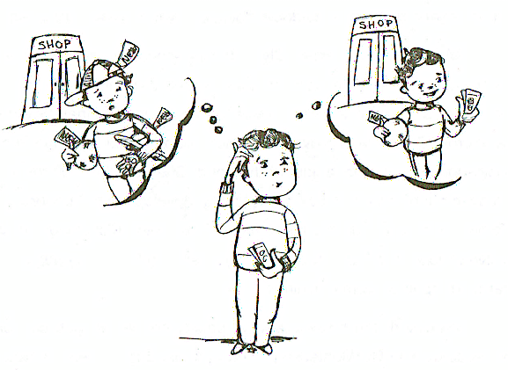

El hombre sólo puede desarrollarse por medio de la libertad y de las experiencias sobre el ambiente. Montessori, M. (1973). La mente absorbente del niño, capítulo 8, “La conquista de la independencia”
Hemos hablado de la libertad de elección y de la libertad de movimiento. Recuerda que una de las características de los niños en la primera Casa de los Niños era el buen comportamiento y la educación.
Si los niños están aburridos o frustrados porque no se han atendido sus necesidades interiores, estarán nerviosos y pondrán su energía en actos destructivos. La doctora Montessori se dio cuenta de que si se les ofrecía a los niños un ambiente con muchas oportunidades para satisfacer sus necesidades espontáneas y tenían libertad para elegir usarlas cuando lo necesitasen, podían emplear su energía de forma más calmada y constructiva.
La libertad y la disciplina son las dos caras de una moneda. Cuando los niños tienen libertad para elegir, pueden practicar haciendo elecciones. Eso desarrolla su voluntad y, por tanto, también desarrollan la autodisciplina interior. La autodisciplina es mucho más efectiva que la disciplina que impone el adulto.
Hemos visto que la libertad desarrolla la disciplina, veamos ahora cómo la disciplina refuerza la libertad. En las aulas Montessori se establecen unas normas que no permiten abusar de nadie o dañar los materiales, entre otras. Pero cuando un niño se salta una norma, tratamos de que sea él quien se controle a sí mismo. El educador solo interviene cuando el niño está fuera de control o simplemente no ha entendido una norma.
El método Montessori funciona bajo la premisa de que, si un niño tiene satisfechas sus necesidades, no se comportará mal a propósito. No obstante, cometerá errores. La doctora Montessori decía que deberíamos desarrollar una “actitud positiva frente al error”. Hemos de dejar que el ambiente nos guíe. En un ambiente Montessori el ambiente está estructurado cuidadosamente, de manera ordenada, con el fin de que los límites estén definidos y el niño pueda controlar sus propios errores. Los materiales Montessori tienen incorporado un “control de error”, algo que resulta fundamental en su diseño, lo que redunda en el hecho de que al niño le es fácil ver tanto qué debe hacer como cuál ha sido su error. Su reacción natural será siempre hacerlo bien la próxima vez.
La doctora Montessori no estaba de acuerdo con los premios y los castigos. Ambos conceptos hacen que el niño funcione por la motivación de otra persona. Maria Montessori consideraba que el placer y la satisfacción por el trabajo eran suficientes para que el niño se automotivara. Si se fuerza al niño a centrarse en un premio o en un castigo, se desvía su motivación. ¿Qué pasa si eliminamos los premios y los castigos?
El cometido del adulto Montessori es enseñar al niño cómo hacer algo correctamente la primera vez y, después, interferir lo mínimo posible. Mediante la atenta observación del niño, sabrá cuándo es preciso ofrecer ayuda y cuándo, de manera puntual, imponer disciplina. Lo que se consigue con ello no es únicamente un aula con niños bien educados gracias a este método, sino, y más importante si cabe, que preservan su autoestima y desarrollan una disciplina interior. Son rasgos de la personalidad que les acompañarán a lo largo de sus vidas, por lo que podemos decir que les hemos ofrecido una auténtica “educación para la vida”.

11.

Concentración y desarrollo social
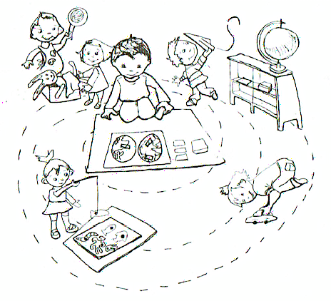

El primer paso que tiene que dar el niño es encontrar la vía y los medios de concentración que establecen los fundamentos del carácter y preparar el comportamiento social [...]. Esto origina una transformación, una adaptación que no es más que la construcción misma de !a vida social. Montessori, M. (1973). La mente absorbente del niño, capítulo 27, “Desarrollo social”
La doctora Montessori defendía que los niños son, por naturaleza, felices y sociables. Solo son destructivos y ruidosos si sus necesidades básicas no están cubiertas. Si se les permite, los niños tienen la voluntad de portarse bien y de aprender. Al estado natural del niño, Maria Montessori lo denominaba normalizado. Con ello no se refería a que los niños debían ajustarse a una norma, sino más bien a que cada niño se formará su propia personalidad, con la que podrá encajar en la sociedad, si se le ofrecen las condiciones apropiadas.
Los niños tienen un instinto muy fuerte para hacer ciertas cosas, sobre todo durante los primeros tres años. Si reprimimos ese instinto, el niño se frustrará y toda esa energía que iba a emplear en dicha actividad la usará para hacer otra cosa (y, quizá, esa otra cosa sea ruidosa y destructiva). O quizá se convertirá en alguien reservado y tímido. La doctora Montessori denominaba estos hechos desviaciones. Afirmaba que muchos “malos comportamientos” de los niños venían dados por desviaciones. Estas desviaciones las provocamos los adultos, al reprimir las necesidades del niño y no eliminar los obstáculos del ambiente.
No obstante, la doctora Montessori decía que las desviaciones se pueden remediar, especialmente antes de los seis años. Si dejamos que el niño trabaje, sin interrupciones, con cosas que llamen su atención y que haya escogido libremente, empezará a concentrarse. De esta manera será un niño “normalizado” y las desviaciones desaparecerán. Suena sencillo; de hecho, lo es. Pero requiere de una larga preparación y de un cambio de actitud por parte del adulto. Para la doctora Montessori, es algo que les debemos a los niños. Es su derecho.
Este niño “normalizado” será un niño afectuoso y sociable; querrá ayudar a los demás, compartir y divertirse. Ser un ser social es mucho más fácil si el interior está satisfecho. Los niños son sociables por naturaleza, les encanta estar acompañados. Aunque la primera misión que la naturaleza les ha encomendado es formar su propia personalidad y habilidades. Aprenderán a ser sociables cuando su energía natural se encauce hacia actividades con un propósito que les ayuden a aprender a concentrarse y, por tanto, a controlarse a sí mismos. Si les forzamos a que aprendan a ser sociables antes de que logren tener este control, se resistirán a ello, porque su naturaleza les dicta que se ocupen primero del desarrollo de su personalidad. Como adultos, hemos de aprender a confiar en esa llamada interior y darles la libertad para hacerlo.

12.

Materiales y actividades Montessori
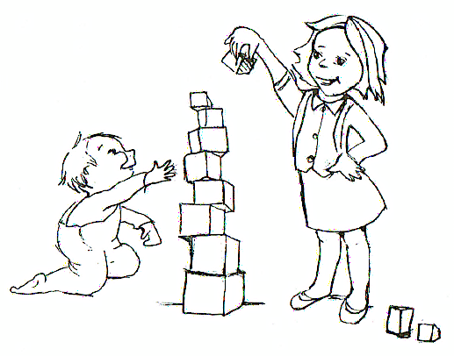

[...] [La educadora] debe explicar cómo usar el material. Es, básicamente, un punto de unión entre el material (los objetos) y el niño. Montessori, M. (1966). The Discovery of the Child, capítulo “The Teacher”
Más arriba comentábamos que los materiales Montessori llevaban un control de error incorporado y también que reforzaban el perfeccionamiento del movimiento de la mano. Son materiales diseñados para reforzar in situ los principios Montessori. Los materiales Montessori están diseñados para desarrollar la independencia y propiciar la actividad. Son sencillos y bonitos, pensados para animar a los niños a utilizarlos; materiales pulcros y precisos, que desarrollan tanto el pensamiento lógico como la creatividad.
No todas las actividades Montessori se basan en materiales estandarizados, cual sacados de un catálogo; son productos de gran belleza e importancia, pero las lecciones Montessori abarcan una gama mucho más amplia de actividades. Darse la mano o hacer una llamada de teléfono son también lecciones Montessori. Podemos hacer que barrer sea una actividad Montessori si montamos la actividad de manera que se cumplan los principios Montessori. Siempre se puede improvisar, y podemos fabricar nuestros propios materiales, según las circunstancias. Aun así, nunca hay que cometer el error de pensar que no se necesitan materiales (tanto en casa como en las escuelas).
Los materiales Montessori son las herramientas de que nos servimos para que los niños sean independientes de nosotros. Le damos importancia a los materiales y no al adulto. El adulto es el enlace con estas actividades, pero el niño aprende por sí mismo cuando trabaja con ellos. Pregúntale a un niño Montessori quién le enseñó a leer, seguramente te dirá que él mismo. Ha aprendido a ser independiente y entiende que él es el responsable de su aprendizaje. Su autoestima está intacta. Además de ser factores importantes en el desarrollo de la personalidad, son también una gran motivación para seguir aprendiendo. Se trata, pues, de lo que comúnmente se conoce como una situación donde todos ganan.
Los materiales son también la manera en que los niños descubren actividades con un propósito con las que concentrarse. Los materiales y ejercicios Montessori están pensados para fomentar la concentración. Sin esa oportunidad para concentrarse, los niños no son capaces de desarrollar su carácter, su voluntad y su autocontrol. Nunca encontrarán el camino a la independencia.
Estos materiales precisan de una preparación más cuidadosa por parte del adulto. Si el adulto se preocupa por que sean materiales adecuados a las necesidades del niño, según los principios Montessori, su trabajo posterior de mostrar a los niños cómo usarlos resulta mucho más sencillo. De hecho, esta es la tarea del educador Montessori: preparar actividades y enseñar a los niños a usarlas. En el sistema tradicional, el educador enseña y se ayuda de los objetos o materiales para enseñar. Un educador Montessori prepara los objetos o materiales y muestra al niño cómo aprender por sí mismo mediante estos objetos.

13.

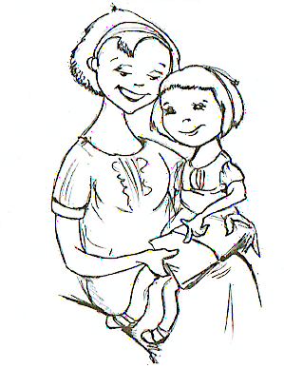
El adulto Montessori

La habilidad de la educadora de no intervenir se adquiere con la práctica [...]. Deberá surgir de la grandeza espiritual. La verdadera espiritualidad consiste en comprender que incluso la ayuda puede ser soberbia. La verdadera ayuda que puede prestar una educadora no consiste en seguir un sentimiento impulsivo, sino que derivará de una disciplina de la caridad, de usarla con discernimiento [...]. Montessori, M. (1973). La mente absorbente del niño, capítulo 27, “Preparación de la educadora montessoriana”
A estas alturas, te habrás dado cuenta de lo desafiante, a la par que emocionante, que resulta llegar a ser un educador Montessori o un padre Montessori. Los adultos han de aprender a mantenerse un tanto alejados y a no interferir, aunque deben observar lo que está pasando. Se han de preparar, mantener y cuidar tanto los ambientes como los materiales. Si eres educador o padre, sabrás que observar es una tarea bastante difícil, pero es fundamental para ser un adulto útil en la vida de un niño. Veamos brevemente el trabajo que un adulto Montessori ha de hacer, por dentro y por fuera.
Como hemos mencionado ya, el adulto ha de poner mucha atención en preparar y mantener el ambiente, que incluye tanto la sala como los materiales y el propio adulto. Un educador Montessori debe aprender y conocer los ejercicios muy bien, porque deberá dar lecciones continuamente. Es el enlace dinámico entre el niño y el ambiente. Dedica tiempo a observar a los niños y a actuar en consecuencia. Todo ello puede que implique cambiar el ambiente, dar lecciones a ciertos niños o gestionar un conflicto entre niños que no han podido resolverlo entre ellos. Cuando el adulto observa, la acción correcta se hace evidente.
En el caso de los padres, no mantendrán el ambiente centrado exclusivamente en los niños, porque llevan una familia con necesidades diversas según cada edad. Aun así, pueden preparar actividades para los niños y mantener un ambiente atractivo y en orden, de manera que los niños puedan hacer dichas actividades. Lo más importante es que los padres observen siempre, así no tardarán en ver muchas de las necesidades reales de sus hijos.
Pero el adulto tiene un cometido aún más importante que preparar el ambiente: debe prepararse a sí mismo, hacer una preparación espiritual, como lo llamaba Maria Montessori. Ha de analizar sus actitudes primarias para con los niños, así como muchas otras cosas en su vida, y cambiarlo. Respetar profundamente al niño significa no interferir, mantenerse cerca y quieto y observar durante mucho tiempo; moverse por la sala de forma silenciosa y sutil cuando el niño esté concentrado; no controlar; estar dispuesto a ceder el control, y admitir los propios errores. Los padres estarán más relajados en casa, pero, tanto si se es educador como si se es progenitor, se aplican los mismos principios de observar, no interferir, no controlar y admitir los errores.
Tanto si eres padre o madre como si eres educador(a), no dejes solos a los niños cuando aprendas por primera vez a guardar distancia. Los niños necesitan una guía, y no se les debería permitir jamás que actuaran de manera que se menoscabaran los derechos de los demás.
Todo ello implica cambios radicales en la actitud de la mayoría de nosotros. En el fondo sabemos que estos principios tienen mucho sentido, pero estamos condicionados por la sociedad, y nuestras reacciones a determinadas situaciones puede que no sean las que teníamos en mente. Cuando te formas para ser educador Montessori, la preparación espiritual interior es tan importante como aprender sobre los materiales Montessori. Si eres padre o madre, tu preparación interior es probablemente el regalo más importante que puedas hacerle a tu hijo.
La doctora Montessori creía que ser educador Montessori era, en realidad, más difícil para quienes ya tenían formación tradicional como profesores que para cualquier científico o ingeniero. ¿Y sabes por qué lo decía? Decía que los padres en nuestra sociedad tienden a controlar e imponer sus caracteres a sus hijos. Se dio cuenta de que la mayoría lo hacemos por amor, pero advirtió del daño que ese comportamiento causa en la alegría natural y espontánea del niño ante la vida y en su aprendizaje.
Son cambios difíciles, pero cuando uno los analiza con honestidad, ve lo importante que es para el adulto cambiarse a sí mismo y cambiar su actitud antes de tratar de influir en los niños. Es un trabajo duro, pero con el que nunca te aburres. Y sentirás una profunda satisfacción y alegría cuando veas que tu trabajo está ayudando a los niños a crecer felices y seguros de sí mismos.

Montessori más allá de su época
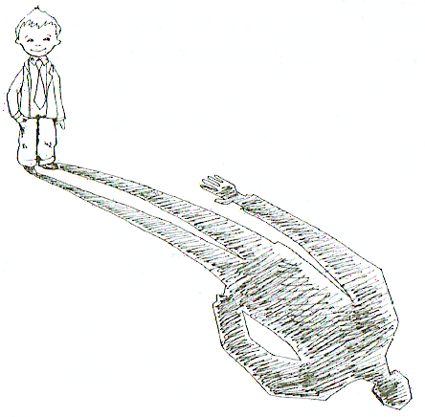

Cuando se dice que el padre y la madre han construido los hijos, se repite una expresión inexacta. Es preciso decir: el hombre ha sido construido por el niño, éste es el padre del hombre. Montessori, M. (1966). El niño. El secreto de la infancia, capítulo 8, “El orden”
La doctora Montessori murió en 1952, pero en los albores del nuevo milenio, su filosofía está más vigente que nunca. El mundo está cambiando rápido, las vidas de la gente están cambiando rápido, y lo que se necesita en educación es un formato que ayude a la gente a sobrellevar todos esos cambios. La investigación avanza tan rápido que es imposible estar al día, salvo en un área especializada. Lo que los niños necesitan sacar de la educación es la habilidad para aprender siempre, interés por el aprendizaje, confianza en sí mismos y autodisciplina para gestionar ese aprendizaje. El método Montessori aporta uno de los medios para satisfacer esta necesidad, lo que explica el auge de la popularidad de la educación Montessori en los últimos años.
El 6 de enero de 2007 se cumplieron 100 años de la apertura de la primera Casa dei Bambini en Roma. Hay miles de escuelas Montessori por todo el mundo, en los cinco continentes. Los principios Montessori están empezando a penetrar en los sistemas educativos de todo el mundo, pero como sociedad aún nos queda mucho camino por recorrer para entender plenamente el respeto profundo a los niños que pedía la doctora Montessori.
Un niño que crece con paz interior será un adulto pleno, feliz y pacífico ávido de aprender y de ayudar a los demás. Como decía la doctora Montessori, es lo único que puede cambiar el mundo. Ya es tarde para cambiar a los adultos. Hay que empezar con los niños.

SOBRE LA AUTORA

Clare Healy Walls es la directora de Waterpark Montessori International (WMI) y de Waterpark Group. Vive en Irlanda, pero viaja a menudo por su trabajo en Waterpark Montessori International, una escuela de guía Montessori. Ha trabajado durante muchos años en centros Montessori de preescolar y de primaria, y es guía Montessori desde 1981.

Claire se graduó en Montessori St. Nicholas (Londres), en Preescolar y Primaria. Atesora un máster en Educación (Gestión) por la Open University. Su educación e intereses personales la han llevado a seguir explorando las técnicas de aprendizaje en el adulto, métodos de aprendizaje flexible y formas de aplicar la filosofía Montessori a la vida y al aprendizaje en todos los ámbitos de la vida.

Además de formar a futuros educadores Montessori, Clare visita los programas de formación Montessori, escuelas, guarderías y grupos de padres Montessori por todo el mundo como asesora sobre la implementación de la metodología, en un mundo moderno y en constante cambio, y sin perder la esencia de la filosofía Montessori.

Claire es también autora de la serie de seis volúmenes At the Heart of Montessori (“En el corazón de Montessori”), The Conscious Parent (“Los padres conscientes”) y The Conscious Parent in Action (“Los padres conscientes en acción”), un manual interactivo de historias pensado para la educación de los padres. www.waterparkbooks.com.

